# 传统图论算法关于判重的说明

下图是COM_TC算法的伪代码，在传统图论算法中，有两次判重的操作，分别在第（9）行和第（18）行。

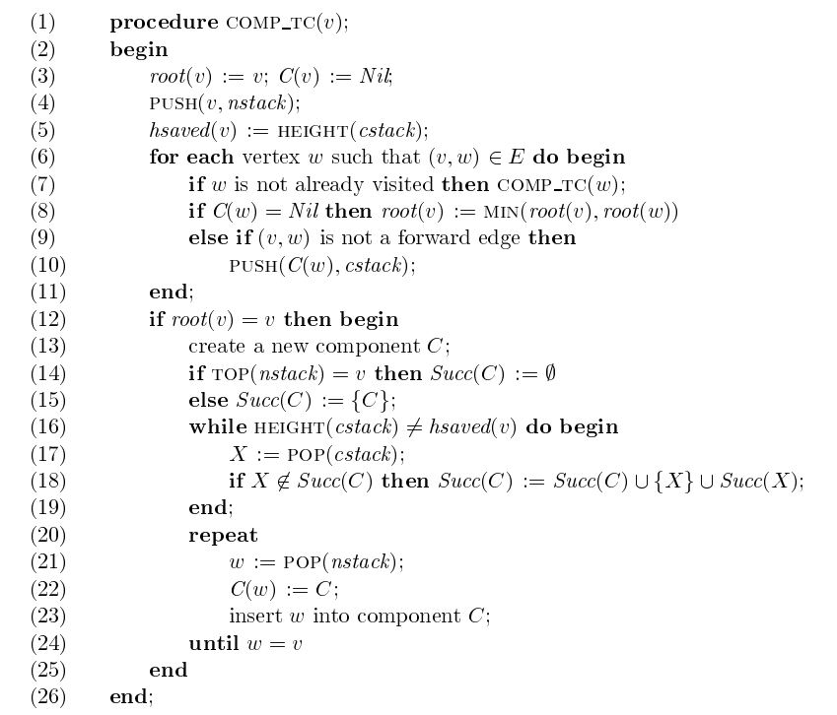

第（9）行的判重操作：这行在代码里面的实现是遍历nstack这个栈，检测该点是否存在nstack栈中。若一个图有N个节点，则判重复杂度为O(N)

第（18）行的判重操作：这行的代码实现是对当前节点的后继编号存入一个一维数组中，每次吸收一个后继就需要遍历这个数组，确定没有重复再将其添加到当前节点的后继中，若当前节点有M个后继，在这一步需要添加N个后继，则判重复杂度是O（M*N）